Министерство науки и высшего образования РФ
Федеральное государственное бюджетное образовательное учреждение
высшего образования
«Курский государственный университет»
Кафедра программного обеспечения и администрирования
информационных систем

Направление подготовки: 02.03.03 Математическое обеспечение и администрирование информационных систем
Профиль: Проектирование информационных систем и баз данных
Форма обучения очная

Отчет
по лабораторной работе №5
«АРИФМЕТИЧЕСКИЕ ОПЕРАЦИИ С МНОГОБАЙТОВЫМИ ДАННЫМИ»

дисциплина «Архитектура вычислительных систем»

вариант 11

Выполнил:
студент группы 313.2 Бедин А.В.

Проверил:
доцент кафедры ПОиАИС Жмакин А. П.

Курск, 2024
Задания:
Вариант 11:
- Граф-схема алгоритма
Граф-схемы алгоритмов основной программы и вызываемых подпрограмм представлены на рисунках 1-3.
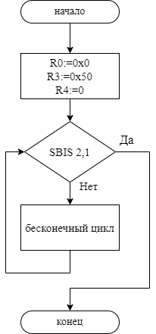

Рисунок 1 – Граф-схема алгоритма ввода данных в программу

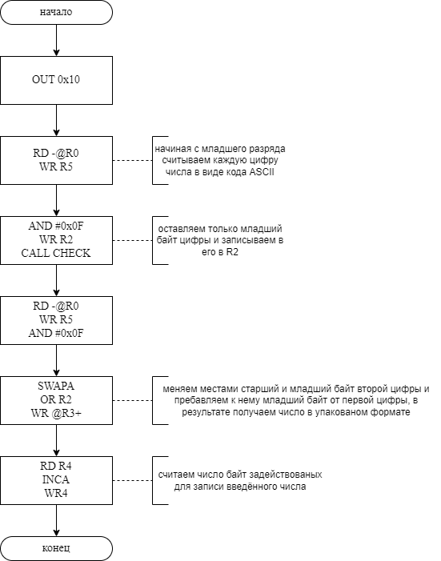

Рисунок 2 – Граф-схема алгоритма упаковки числа

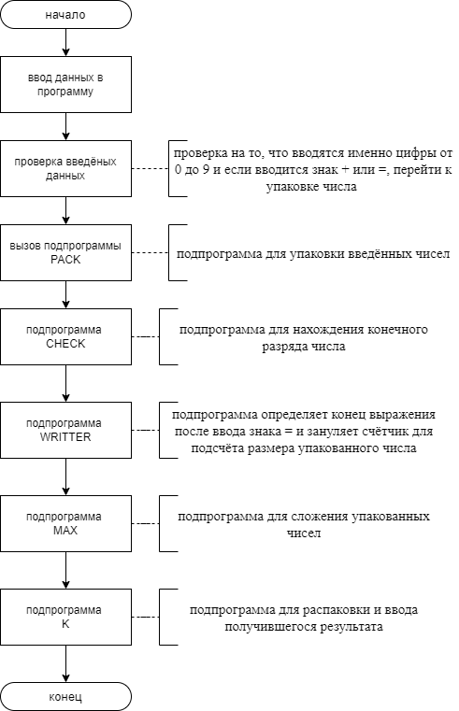

Рисунок 3 – Граф-схема общего алгоритма программы

- Текст программы
RD #0x0 ; Читаем начальный адрес первого числа
WR R0 ; Сохраняем в R0 (начало первого числа)
RD #0x50 ; Читаем начальный адрес второго числа
WR R3 ; Сохраняем в R3 (начало второго числа)
RD #0 ; Сбрасываем значение
WR R4 ; Устанавливаем счётчик разрядов в 0
RD #1
OUT 1
RD #0b00000111
OUT 0x42
M:
SBIS 2,1 ; Проверяем бит 1 регистра 2
JMP M ; Если бит не установлен, остаёмся в цикле
IN 0 ; Читаем данные с входа
CMP #0x2B ; Сравниваем с '+'
JZ PACK
CMP #0x3D ; Сравниваем с '='
JZ PACK
CMP #0x39 ; Проверяем, больше ли 9
JC M
CMP #0x2F ; Проверяем, меньше ли 0
JNC M
WR @R0+
JMP M

; Упаковка числа
PACK:
RD -@R0 ; Читаем предыдущий символ
WR R5 ; Сохраняем в R5
AND #0x0F ; Выделяем младший разряд
WR R2 ; Сохраняем в R2
CALL CHECK ; Проверяем значение
RD -@R0 ; Читаем следующий символ
WR R5 ; Сохраняем в R5
AND #0x0F ; Выделяем младший разряд
SWAPA ; Меняем местами старшие и младшие разряды
OR R2 ; Объединяем младший и старший разряды
WR @R3+ ; Сохраняем результат в память, указатель R3 увеличивается
RD R4 ; Читаем счётчик байтов
INCA ; Увеличиваем его на 1
WR R4 ; Сохраняем обратно
CALL CHECK ; Проверяем значение
JMP PACK ; Продолжаем упаковку

; Проверка значения
CHECK:
RD R5
OR R5
JZ WRITER
RET
; Запись числа
WRITER:
RD #0x10 ; Устанавливаем начальный адрес первого числа
WR R0
RD #0x60 ; Устанавливаем начальный адрес результата
WR R3
IN 0 ; Читаем символ
CMP #0x3D ; Проверяем, является ли он '='
JZ MAX ; Если да, переходим к MAX
RD R4 ; Читаем счётчик
WR R6 ; Сохраняем его в R6
RD #0 ; Обнуляем счётчик
WR R4
JMP M ; Возвращаемся к ожиданию
; Максимизация результата
MAX:
RD R4 ; Читаем текущий счётчик
CMP R6 ; Сравниваем с R6
JNC MAX_1 ; Если больше или равно, идём дальше
MAX_CON:
RD R4
WR R0
RD #0x50
WR R1
RD #0x60
WR R2
RD #0x70
WR R3
OR #0
CIKLE_START:; сложение в цикле
RD @R1+ ; считали число
ADC @R2+ ; добавили второе число, флаг переноса запомнился
DAA ; корректировка
WR @R3+
DJRNZ R0,CIKLE_START
JNC K ;если не перенос
RD #1 ;если перенос добавим единицу в старший разряд
WR @R3+
RD R4
WR R0
K:
RD R4
CMP R6
JMP FIRST_IT ; вывод первого числа отличается поэтому идем по метке
K1:
RD R3 ; в R3 адрес текущей ячейки
CMP #0x70 ; проверям не вывели ли все
JZ END ; если вывели то закончим программу
RD -@R3 ; считаем число
WR R6 ; запомнили в R6
AND #0xF0 ; взяли его левую часть
SWAPA
OR #0x30
WR R7 ; запишем в R7
CALL MYOUT
RD R6
AND #0x0F ; взяли его левую часть
OR #0x30
WR R7
CALL MYOUT
RD R3
CMP #0x70 ; проверим снова не закончили ли мы выводить число
JZ END ; если закончили то завершаем программу
JMP K1 ; продолжим выводить
END:
HLT
FIRST_IT: ; левая часть это большое число
RD #0x74;проверка нужна ли будет точка для метки что число вышло за границы
CMP R3
JNN NEED_DOT;
JN NOT_NEED_DOT
NEED_DOT:; если нужна будет точка ставим флаг в 0х30
RD #0x74
WR R3
RD #0x04
WR R4
RD #1
WR 0x30
NOT_NEED_DOT:
RD -@R3 ; считали число
WR R6 ; запомнили в R6
AND #0xF0 ; взяли его левую часть
CMP #0 ; проверяем не ноль ли это
JNZ GO2
JZ GO3
GO2:;если попали сюда выведем левую часть числа
SWAPA
OR #0x30
WR R7
CALL MYOUT
GO3:;если попали сюда то выведем правую часть числа
RD R6
AND #0x0F ;
OR #0x30
WR R7
CALL MYOUT
JMP K1
MAX_1:
RD R6
WR R4
JMP MAX_CON
MYOUT: ; моя функция вывода
RD R7 ; в R7 лежит то что хочу вывести в упаковнном виде
AND #0x0F
CMP #0
JNZ NOT_ZERO
RD #0b01111110
CALL ADD_DOT
OUT 0x44
NOT_ZERO:
CMP #1
JNZ NOT_ONE
RD #0b00001100
CALL ADD_DOT
OUT 0x44
NOT_ONE:
CMP #2
JNZ NOT_TWO
RD #0b10110110
CALL ADD_DOT
OUT 0x44
NOT_TWO:
CMP #3
JNZ NOT_THREE
RD #0b10011110
CALL ADD_DOT
OUT 0x44
NOT_THREE:
CMP #4
JNZ NOT_FOUR
RD #0b11001100
CALL ADD_DOT
OUT 0x44
NOT_FOUR:
CMP #5
JNZ NOT_FIVE
RD #0b11011010
CALL ADD_DOT
OUT 0x44
NOT_FIVE:
CMP #6
JNZ NOT_SIX
RD #0b11111010
CALL ADD_DOT
OUT 0x44
NOT_SIX:
CMP #7
JNZ NOT_SEVEN
RD #0b00001110
CALL ADD_DOT
OUT 0x44
NOT_SEVEN:
CMP #8
JNZ NOT_EIGHT
RD #0b11111110
CALL ADD_DOT
OUT 0x44
NOT_EIGHT:
CMP #9
JNZ NOT_NINE
RD #0b11011110
CALL ADD_DOT
OUT 0x44
NOT_NINE:
RET
ADD_DOT:;логика добавления точки когда имеем переполнение
WR 0x90; запомним число к которому надо дописать точку
RD 0x30 ;считаем флаг в котором лежит информация нужна ли нам точка
CMP #1
RD 0x90
JZ ADD ; если нужна
JNZ NOT_ADD ; если не нужна закначиваем функцию
ADD: ; то добавим точку и уберем флаг
RD #0
WR 0x30
RD 0x90
OR #0b00000001
WR R7
NOT_ADD:
RET
;0 01111110
;2 10110110
;3 10011110
;4 11001100
;5 11011010
;6 11111010
;7 00001110
;8 11111110
;9 11011110
;
- Распределение регистров и сегмента памяти
Под ввод первого слагаемого отводятся ячейки 0x200 (рисунок 4).
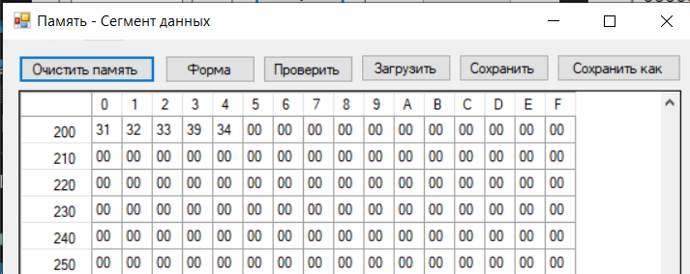
Рисунок 4 – Расположение первого слагаемого

Под ввод второго слагаемого отводятся ячейки 0x210 (рисунок 5).
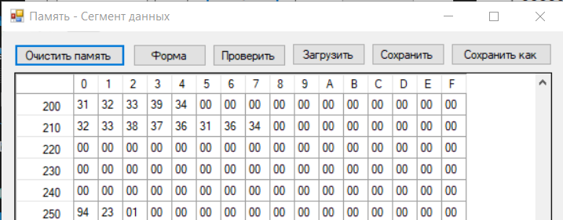
Рисунок 5 – Расположение второго слагаемого

Для хранения упакованных чисел отводятся ячейки 0x250-0x260(рисунок 6).
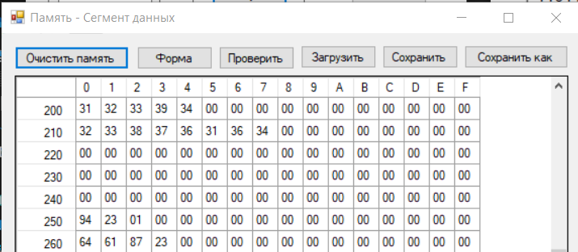
Рисунок 6 – Расположение упакованных чисел

Для хранения результата сложения отводятся ячейки 0x270 (рисунок 7).
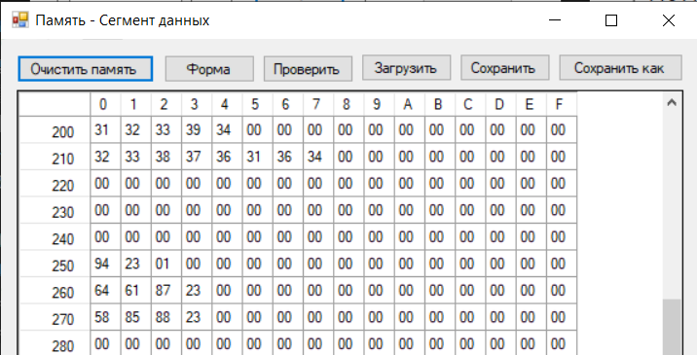
Рисунок 7 – Расположение результата сложения

- Тестирование программы
Результаты работы программы представлены на рисунках 8 – 9.
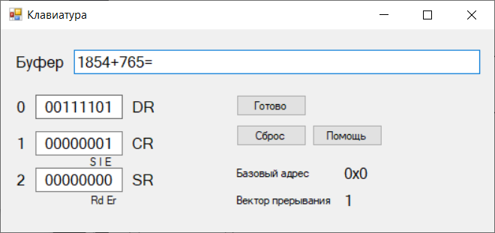
Рисунок 8 – Ввод слагаемых

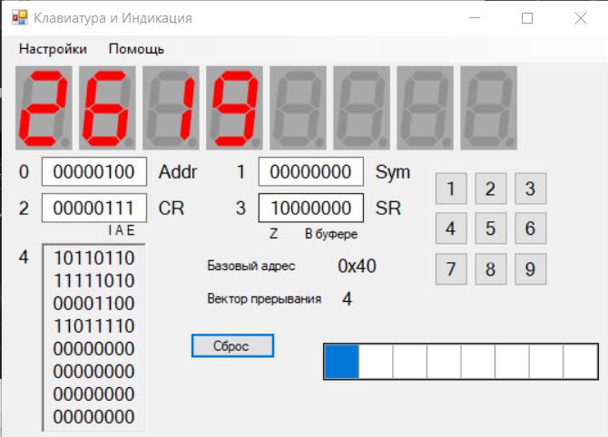
Рисунок 9 – Результат выполнения операции

Вывод: при выполнении лабораторной работы изучили способы хранения многобайтовых данных; написали и отладили на ассемблере программу для сложения многоразрядных десятичных чисел.

